Upute autorima: Rad za objavu u Zborniku radova potrebno je dostaviti u MS Word formatu s marginama od 3 cm sa svake strane teksta. Opseg rada treba ograničiti na 12 stranica s jednostrukim proredom, a sažetak rada treba imati najviše 250 riječi.

Naslov rada (Times New Roman Bold 14)

Ime i prezime¹, Ime i prezime¹, Ime i prezime² (Times New Roman 12)

¹ tvrtka/organizacija/institucija, adresa, grad, zemlja, e-mail adresa (Times New Roman 11)
² tvrtka/organizacija/institucija, adresa, grad, zemlja, e-mail adresa (Times New Roman 11)

Sažetak: Sažetak rada treba imati najviše 250 riječi. (Times New Roman 11)

Ključne riječi: abecedni popis ključnih riječi (Times New Roman 11)

1. Naslov (Times New Roman Bold 12)

Tekst u radu je Times New Roman 12. U popisu literature se mogu koristiti samo naslovi koji su citirani u tekstu (Prezime, 2012).

1.1 Podnaslov (Times New Roman Bold 12)

Tekst u radu je Times New Roman 12. Slike u tekstu trebaju biti u JPG/PNG formatu rezolucije 300 dpi (Slika 1).

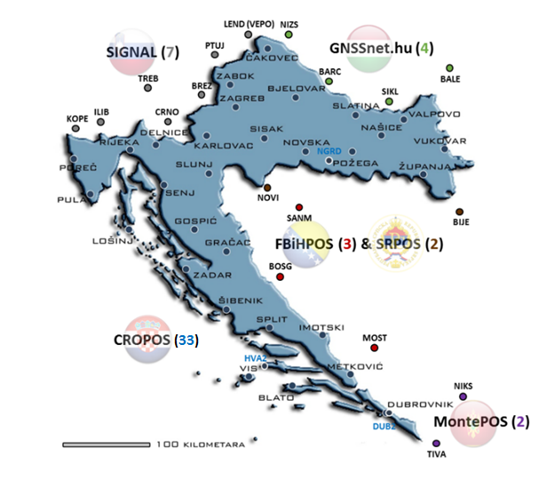
Slika 1: CROPOS referentne GNSS stanice (Times New Roman 11)

1.1.1 Podnaslov (Times New Roman Bold 12)

Tekst u radu je Times New Roman 12. Tekst u tablicama je Times New Roman 11 (Tablica 1).

Tablica 1: Obrada podataka mjerenja (Times New Roman 11)
GPS tjedan | Od | Do | Epoha
1503 | 26. 10. 08. | 01. 11.08. | 2008.8
1527 | 12. 04. 09. | 18. 04. 09. | 2009.3

2. Naslov (Times New Roman Bold 12)

Tekst u radu je Times New Roman 12. U radu se mogu citirati i izvori preuzeti s interneta (URL 1).

2.1 Podnaslov (Times New Roman Bold 12)

Tekst u radu je Times New Roman 12.

3. Naslov (Times New Roman Bold 12)

Tekst u radu je Times New Roman 12.

4. Naslov (Times New Roman Bold 12)

Tekst u radu je Times New Roman 12.

Literatura (Times New Roman Bold 12)

Prezime, Ime (2012): naslov rada ili knjige, časopis ili zbornik gdje je rad objavljen, izdavač, 2012. (Times New Roman Bold 12)

URL 1: http://www.hkoig.hr (Times New Roman Bold 12)

Title (Times New Roman 12)

Abstract: Abstract, not exceeding 250 words. (Times New Roman 11)

Keywords: alphabetical list of keywords (Times New Roman 11)

